## 1 安装WAMP时，访问localhost总是访问不到

解决：端口占用，修改配置文件的端口为8080。

## 2 JQ获得内容

获得内容 - text()、html() 以及 val()

三个简单实用的用于 DOM 操作的 jQuery 方法：

* text() - 设置或返回所选元素的文本内容
* html() - 设置或返回所选元素的内容（包括 HTML 标记）
* val() - 设置或返回表单字段的值

## 3 添加新的HTML内容

用于添加新内容的四个 jQuery 方法：

* [append()](https://www.w3cschool.cn/jquery/html-append.html) - 在被选元素内部的结尾插入指定内容
* [prepend()](https://www.w3cschool.cn/jquery/html-prepend.html) - 在被选元素内部的开头插入指定内容
* [after()](https://www.w3cschool.cn/jquery/html-after.html) - 在被选元素之后插入内容
* [before()](https://www.w3cschool.cn/jquery/html-before.html) - 在被选元素之前插入内容

## 4 移除方法

detach() 方法移除被选元素，包括所有的文本和子节点。然后它会保留数据和事件。

该方法会保留移除元素的副本，允许它们在以后被重新插入。

remove() 方法移除被选元素，包括所有的文本和子节点。

该方法也会移除被选元素的数据和事件。

empty() 方法从被选元素所有子节点和内容。

**注意：**该方法不会移除元素本身，或它的属性。

### 过滤被删除的元素

jQuery remove() 方法也可接受一个参数，允许您对被删元素进行过滤。

该参数可以是任何 jQuery 选择器的语法。

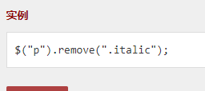

## 5 jQuery尺寸

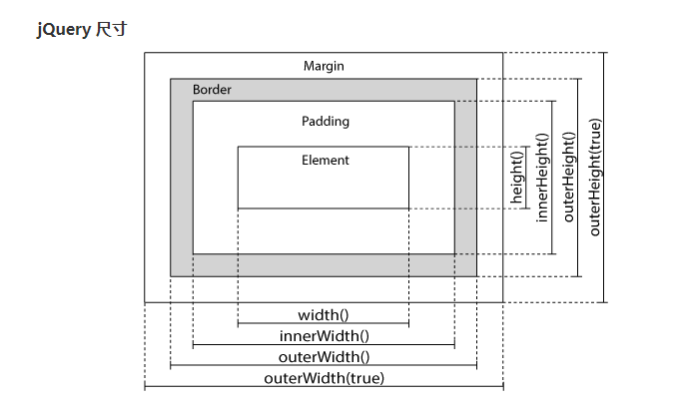

## 6 遍历

closest() 方法返回被选元素的第一个祖先元素。

***closest()***

* 从当前元素开始
* 沿 DOM 树向上遍历，并返回匹配所传递的表达式的第一个单一祖先
* 返回包含零个或一个元素的 jQuery 对象

***parents()***

* 从父元素开始
* 沿 DOM 树向上遍历，并返回匹配所传递的表达式的所有祖先
* 返回包含零个、一个或多个元素的 jQuery 对象

parent() 方法返回被选元素的直接父元素。

parentsUntil() 方法返回介于 *selector* 与 *stop* 之间的所有祖先元素。